第３０回ふなばし環境フェア実行委員
募集要項

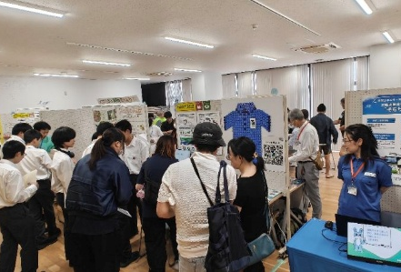
市民の方が船橋市の環境について考え、行動するきっかけづくりとなるイベント「ふなばし環境フェア」を、開催します。
ふなばし環境フェアについて市民・事業者及び行政で構成する実行委員会でそれぞれが知恵を出し合い、協力して企画や運営を行います。ぜひご参加ください。
第２９回ふなばし環境フェアの様子

【実行委員の役割】
①ふなばし環境フェアについての企画や運営
年4回行われる実行委員会にて、環境フェアで行われる特別企画の立案、
広報用チラシの意見出し等

②ふなばし環境フェア当日の出展
環境フェア当日にご自身の団体ブースにて出展

※実行委員としてのフェア参加の他、実行委員と当日出展両方での参加も可能です。当日の出展を希望せず、企画・運営のみの参加を希望する場合は、
第３０回ふなばし環境フェア実行委員会参加申込書の８.出展内容に「希望しない」と記入していただきご提出ください。

１．開催目的
市民・事業者及び行政それぞれが環境意識を高め、健全で恵み豊かな環境の実現を目指す。

２．開催日時
令和９年６月１９日（土）１０時～１５時 ※雨天決行

３．開催場所
ふなばし三番瀬環境学習館および海浜公園（船橋市潮見町40番）

４．出展料
無料

５．出展形態
当日の出展も行う実行委員は①もしくは②の出展形態で出展することができます。

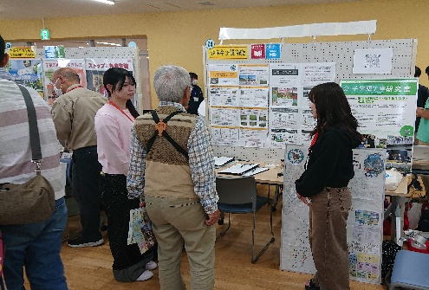
①パネル展示
参加者が作成したポスター・チラシなどの資料
をパネルに掲示できます。また、机をパネルの前
に設置しますので、チラシ等を配架し来場者と対
面で活動内容などを紹介できます。
※フェア当日は最低１名のスタッフを配置頂く必要があります
①パネル展示のイメージ
（第２９回ふなばし環境フェア）

②工作・体験コーナー
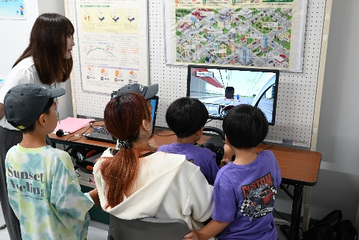
来場者向けの工作・体験コーナーを実施
できます。
※フェア当日は最低１名のスタッフを配置頂く必要が
あります

（参考）昨年度は、来場者の約５０％は２０歳未満です。
出展内容を検討の際の参考にしてください。
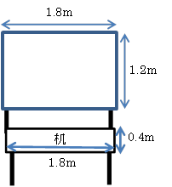
備品台数：参加申込書の「10.希望展示区分」
をご参照ください。

掲示方法：画鋲や粘着テープ
（養生テープ等の跡が残らないもの）
②工作・体験コーナーのイメージ
（第２９回ふなばし環境フェア）
６．制限事項等
①宗教、思想、政治、公序良俗に反する行為の禁止

②環境の取り組みから外れた、企業名等のみのＰＲの禁止

③当フェア趣旨にそぐわない商品の展示や商品のＰＲとなるチラシ・サンプル等の配布の禁止
※直接的に商品のPRとはならない、参加賞やチラシ等の配布は可能です。
※チラシの配布を検討されている場合は、QRコードの読み取りによるWEBサイトの紹介など紙の使用量削減にご協力お願いします。
※参加賞等の配布の際はプラスチック製品を極力避けるなどご配慮願います。

④火気の取り扱いの禁止

⑤調理・加工を伴う食品等の取り扱いの禁止
※調理・加工を伴わない食品等の取り扱いは可能です。食品等を取り扱う場合は、必ず事前に事務局までご連絡をお願いします。
※事前の連絡がなく、配布等が行われていた場合は配布等の中止をお願いすることがあります。
※環境学習館内は飲食禁止のため、試食などその場で飲食する場合は屋外に限ります。

⑥各ブース内の人数の制限（屋内のみ）
※屋内はスペースに限りがあるため、混雑緩和対策として各ブース内で案内等を行う人数を４人以内としてください。団体の参加人数が多い場合は、交代で行うようにしてください。

⑦関係法令、規則等を遵守できること

⑧その他運営に支障をきたす恐れがあると判断される迷惑・危険行為の禁止
※なお、禁止事項と判断された場合、また、展示内容が総合的に当フェアの目
的に沿った内容ではないと判断された場合は、当日の展示変更、展示物の撤
収等をお願いすることがあります。

７．応募方法 応募締切：令和８年１１月１３日（金）必着

スマート申請システム（二次元コードよりアクセス可能です）による申請、または別添の参加申込書に必要事項を記入の上、e-mailにて「船橋市環境フェア実行委員会事務局(市環境政策課)」へご送付ください(電子ファイルは市ホームページからもダウンロード可能のほか、ご希望の方へはＥメールにてお送りします）。またＦＡＸ、郵送、直接持参いただく形でも受け付けております。
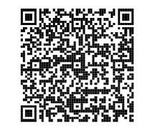
お申込みされた方には令和８年１２月初旬に
申請用二次元コード▶
第１回実行委員会のご案内をお送りします。
（第１回実行員会の予定：令和８年１２月１６日(水)）。
８．注意事項
①出展について、参加募集状況により、ご希望に沿えない場合もございます。

②団体での参加の場合、実行委員会への出席は代表者1名で構いません。
※実行委員会は４回（予定：１２月・２月・５月・８月）実施することを予定しております。
【実行委員会構成図】
③実行委員会は企画部会、広報部会から
構成されています。実行委員は２つの
部会のいずれかの部会に所属し、各部
会の業務を行います。
部会の開催は、各部会４回程度予定しており、実行委員会終了後あるいは実行委員会開催日とは別日に部会会議を行うことがあります。連絡先等の個人情報について、部会の運営上、各部会内で共有させていただくことがありますので、あらかじめご了承ください。

④実行委員会、部会は原則対面開催ですが、書面開催により必要な決定が可能
と判断される場合、書面開催となる可能性があります。

⑤当日出展される場合、予め来場者に明示した上で工作の材料費等に限り徴収
可能です。ただし金銭管理は各参加者の責任において行ってください。
事務局や海浜公園スタッフによるお預かりはできません。

⑥環境フェア当日、主催者・市及びマスコミ等が写真撮影を行い、市の広報誌
や新聞等への掲載、テレビ放映される場合がありますので、あらかじめご了承ください。

９．協賛金の依頼
環境フェア実行委員・出展団体の皆様には協賛金をご依頼いたします（任意）。
※協賛金の使い道は運営に必要な物品の購入、出展にて使用するテントやパネル等のレンタル代、設営業者への委託費等となります。
【応募先・お問い合わせ】
船橋市環境フェア実行委員会事務局（船橋市役所環境政策課内）宛
〒273-8501 船橋市湊町2-10-25
TEL：047-436-2450 FAX：047-436-2487
e-mail：kankyoseisaku@city.funabashi.lg.jp

提出先【令和８年１１月１３日（金）締切】
事務局（船橋市環境政策課） 〒273-8501船橋市湊町2-10-25
FAX：047-43６-2487 e-mail：kankyoseisaku@city.funabashi.lg.jp

第３０回ふなばし環境フェア実行委員会参加申込書
（企画・運営および当日出展）

1.参加団体の名称
（個人の場合は個人名 を記入ください）
２.団体の種類  （該当する1つに○をつけてください） | 市民団体 ・ 事業者 ・ 学校 ・ 行政
３.代表者名 | ふ り が な
３.代表者名 | 氏 名
４.連絡責任者  （環境フェアに関する連絡はこの欄記載の方にします）  ※ペーパーレス化を  推進しているため、  極力メールにてご連絡の取れる方をお願いいたします。 | ふ り が な
 | 氏 名
〒
住 所
 | 電話 | 携帯 | FAX
e-mail（パソコンから受信が可能なアドレスをご記入ください）

※実行委員会の開催案内の送付等は原則、メールもしくはFAXで行います
５.活動分野  （主なもの１つに○を  つけてください） | ①ごみ・リサイクル ②自然保護・生物多様性 ③生活環境  ④環境教育 ⑤地球温暖化 ⑥その他環境保全活動（下記に記入）  具体的に：
６.活動内容
（簡潔に活動内容をご説明ください）
７.SDGｓマーク  （別紙『団体等の活動に関連するSDGｓマークについて』を参照の上、マークを2つ  までお選びください。） | ①貧困をなくそう ②飢餓をゼロに ③すべての人に健康と福祉を  ④質の高い教育をみんなに ⑤ジェンダー平等を実現しよう  ⑥安全な水とトイレを世界中に ⑦エネルギーをみんなにそしてクリーンに ⑧働きがいも経済成長も ⑨産業と技術革新の基盤をつくろう  ⑩人や国の不平等をなくそう ⑪住み続けられるまちづくりを  ⑫つくる責任つかう責任 ⑬気候変動に具体的な対策を  ⑭海の豊かさを守ろう ⑮陸の豊かさも守ろう  ⑯平和と公正をすべての人に ⑰パートナーシップで目標を達成しよう
８.出展内容  （30字程度）  ※来場者に当日配布するマップに掲載する紹介文です。 | 出展物等の内容がわかる形で記載ください。  ※内容や文字数によって文末表現を変更させていただく可能性があります。  例→●●の展示をします、●●の工作体験に挑戦だ！、●●を考えよう 等
９.出展物の概要  ※食品等を取り扱う  場合はこちらに  ご記入ください | 何を出展するか、出展物の内容はどういったものか、何を配布するか等  ※事前に届出がない場合は、配布等の中止をお願いすることがあります。
１０.希望展示区分  出展希望場所（①～④）に〇をつけてください。  ※屋内と屋外を間違えない様にご注意下さい。  ※パネルは1台ではなく1面ですのでご注意ください。 | 第1希望  場所 | 第2希望  場所
- パネル展示【屋内】
学習館内での出展
【上限台数】１団体につき、長机１台、イス２脚、パネル１面
- 工作・体験コーナー【屋内】
学習館内や展望デッキ内等での出展
【上限台数】１団体につき、長机2台、イス6脚、パネル１面
- パネル展示【屋外】荒天時は原則出展中止
芝生広場や展望デッキ軒下等での出展（テント使用）
【基本台数】１団体につき、長机１台、イス２脚、パネル1面
- 工作・体験コーナー【屋外】荒天時は原則出展中止
芝生広場や展望デッキ軒下等での出展（テント使用）
【基本台数】１団体につき、長机3台、イス9脚、パネル１面
備品の確認
※「10.希望展示区分」の①、②を選択した場合は上限台数より少ない場合のみ記載
※「10.希望展示区分」の③、④を選択した場合は基本台数より増減がある場合のみ記載
※備品数はご希望に添えない場合もあります
長机（縦０.４５m×横１.８ｍ）  総数 面 | イス（パイプイス）  総数 脚 | パネル（縦１.２m×横１.８ｍ）  総数 面 □パネル不要

11.希望出展場所 希望がある場合はこちらに記載してください。
（※ご希望に添えない場合もあります）
例→展望デッキ1階、テラス廊下 等

１2．確認事項 (温暖化対策の一環として、電源利用についてはできるだけ節電をお願いいたします)
水の使用の有無  （使用にあたってはブルーシートを用意していただく場合があります）  □使用する  →内容：  （例：水槽の設置）  □使用しない | 電源利用の有無  （上限400Wまで使用可能です）  （例：ノートパソコン ●●W）  ☐必要  →機器名：  電力量：約 Ｗ  □不要 | 実費徴収の有無  （内容確認させていただく場合があります）  □する  →想定額：１人あたり 円  □しない
１３．その他（出展に際して意見・ご質問等があればご記入ください）

＊10.11.12.13について会場レイアウト作成等の参考資料とさせていただきます。
電力量に上限がございますので、電力利用の申請が遅れた場合はお断りさせていただくことがございます。
なお、本参加申込書の内容に変更が生じた場合は速やかに連絡してください。

＊ブルーシート、テレビモニター、延長コード等を使用する場合は各自でご用意ください

１４．第３０回  ふなばし環境  フェアテーマ | 昨年→身近な環境から学んでみよう！～船橋から未来へ繋げよう～
１５．企画について（新規イベント案についてご提案ください） | 例、不要になった紙を使った折り紙講座、牛乳パックを使った紙漉き等
１６．企画に割くことのできる人員  ※1日中ではありません。 | 人
１7．実行委員会の資料送付について | ※紙の使用量削減のため、実行委員会にタブレットやPCを持参可能な方はメールによるデータの送付を行い、原則、紙資料はご用意しないこととしております。
１7．実行委員会の資料送付について | （ ）紙資料を希望する （ ）紙資料を希望しない

15については企画案を検討する際に使用します。そのため企画案の具体的な内容を把握させていただきたいので、詳細のわかる資料（必要備品等の費用がわかるＨＰやパンフレット等）の添付をお願いいたします。
※予算や人員等の都合で実施できない場合もありますのであらかじめご了承ください。

参加申込書記入後、再度募集要項の ８．注意事項（P４）をご確認の上、
以下の□にチェックをし、ご提出ください（実行委員希望者全員）
☐注意事項について確認しました

